BTR TEM-B64A温度巡检仪用户手册(Ver2.53)

概述
TEM-B64A巡检仪是多路温度巡检设备，最多可采集68路温度探头，其中64路数字探头温度采集范围在－40℃∼ 100℃之间，4路PT100温度采集温度范围在－100℃∼ 120℃之间。适用于蓄电池组、机柜、仓库、温棚、冰箱等需要多点温度监测的场合。

特点
● 属精密网络型多路温度传感器，功耗低，稳定性高；
● 探头走线采用双通道（CH-A,CH-B）三线制并联总线，施工方便；
● 提供RS485输出，可以设定通讯波特率（1200-19200bps）和地址（0-31）；
● 通讯地址和波特率采用拨码开关设定，操作简单；
● 通过配置软件可轻松注册64个数字探头到主机上；
● 探头总线、主机、电源三隔离，有效防止共地干扰，避免短路事故。

技术指标
● 供电电源：9VDC~30VDC
● 功 耗：不接探头0.6W，接68路探头1.3W；
● 测温范围：数字探头：－40℃ ∼ 100℃；
● 铂电阻：－100℃ ∼ 120℃；
● 精 度：±0.5℃(数字探头，-10~+85℃)，±2.0℃（铂电阻探头）；
● 采集周期：64个探头时小于1.5秒；
● 串行输出：RS485；
● 数字探头走线（干线）最大长度：50米（具体与干线有关）；
● 主机工作环境：－20℃ ∼ 60℃，10 ∼ 95%RH.；

典型应用
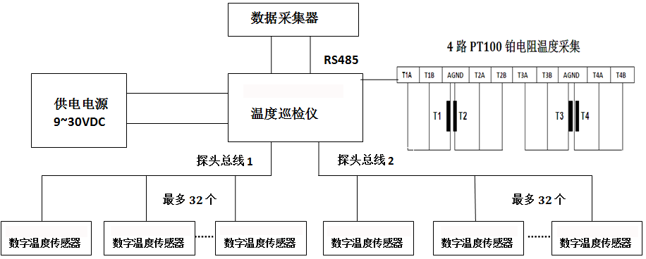

图1 应用图

通讯地址和波特率设置
● 拨码开关的高3位用于设置波特率，ON表示1，OFF表示0，3位拨码开关构成二进制数字0～7，0对应1200 bps，1对应2400 bps，2对应4800 bps，3对应9600bps，4对应19200bps（5、6、7也对应9600bps）。
例：地址＝1 波特率＝9600bps
1 2 3 4 5 6 7 8
ON

图2 地址和波特率设置
● 拨码开关的低5位用于设置通讯地址，5位二进制数可设置的地址值范围为0～31。更改设置后必须重新上电才能生效。

● 拨码开关的设置如表一表二所示，√：表示拨码开关相应的位拨到1的位置；×：表示拨码开关相应的位拨到0的位置。
波特率设置（波特率除下面的组合外，其它组合均为9600）。
表1 波特率设置
波特率1200 |  |  | 波特率2400 |  |  | 波特率4800 |  |  | 波特率9600 |  |  | 波特率19200
× | × | × |  | × | × | × |  | × |  |  | × | × | ×
 |  |  | √ |  |  |  | √ |  | √ | √ |  |  |  | √

表2 地址设置
地址0 |  |  |  |  | 地址1 |  |  |  |  | 地址2
× | × | × | × | × |  | × | × | × | × | × |  | × | × | ×
 |  |  |  |  | √ |  |  |  |  |  | √
地址3 |  |  |  |  | 以此类推，………. |  |  |  |  | 地址31
 |  | × | × | ×
√ | √ |  |  |  |  |  |  |  |  | √ | √ | √ | √ | √

接线端子示意图

● TEM-B64A端子如图3、表3所示
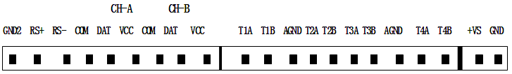
图3 TEM-B64A端子

表3 接线端子说明
端口 | 说明 | 端口 | 说明
COM、DAT、VCC (CH-A) | 数字温度传感器接线端口A,最多可并接32个TEM-300A,探头接线如图4所示 | RS+、RS- | RS485通讯接线端
COM、DAT、VCC (CH-B) | 数字温度传感器接线端口B,最多可并接32个TEM-300A，探头接线如图4所示 | RS+、RS- | RS485通讯接线端
COM、DAT、VCC (CH-B) | 数字温度传感器接线端口B,最多可并接32个TEM-300A，探头接线如图4所示 | +VS、GND | 9~30V直流电源
T1A、T1B、AGND、T2A、T2B、T3A、T3B、AGND、T4A、T4B | 4路3线制PT100的温度探头接线端，探头接线如图5所示 | +VS、GND | 9~30V直流电源

● TEM-300A 探头采用总线式接法
TEM-300A 探头采用总线式，为保证TEM-B64A探头温度可靠稳定，探头总线50m以内,探头线2.5m以内。如图4所示

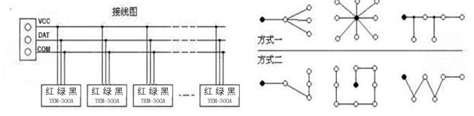
图4 TEM-300A接线方法
探头总线中三根线的作用分别为电源（红）、信号（绿）和地线（黑），接入方式为并联（如图4所示）。
请特别注意：构建总线网络时，请以一条三芯长线（线径不低于0.5平方）作为总线，将各个节点串接起来，从总线到各节点之间的距离应尽可能的短，图4中“方式一”为错误方式，“方式二”为正确走线方式，（图中各黑点表示TEM-B64A白点表示探头，总线长度最好在50米内，探头和总线的距离最好在1.5米以内（与线径和线的长短有关））；

● 铂电阻探头的接线方法
4路3线制PT100的温度探头接线如图5所示，铂电阻探头一共有三根线，其中两根颜色相同，其中颜色相同的分别接TxA、TxB(‘x’代表1、2、3、4)，另外一根颜色不同的线接AGND，如图5所示。

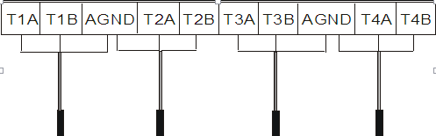
图5 铂电阻探头接线图

安装使用步骤_
1. 连接电源、通信及探头线
按照规定正确连接电源线、探头线、RS485通讯线，设置好通讯波特率和地址；接入9~30VDC电源，观察运行灯是否正常闪烁；是，则进入下一步；否则请检查连线（注意：9~30VDC电源为有极性接入，但接反不会损坏电路）；

2. 设置探头通道数
运行TEM-B64A软件，设置相应的串口号、波特率和通信地址（如图6所示）；根据实际需要接入的探头数量在“设置信号数”后的方框中输入对应的数字（1-64），点击“设置”，设置成功则会返回成功信息，否则请检查通讯连线；

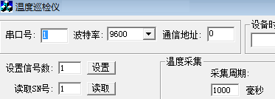

图6 参数设置

3. 探头注册方法（推荐使用手动注册方法）
接下来需要对接入总线的每一个探头进行注册。注册的目的有两个：一是让温度巡检仪能够识别每一个探头，二是让每一个探头与一个通道号进行挂钩。注册的方式有四种：半自动、手动和全自动，以及文件注册。
● 手动注册步骤：
在软件上选择“手动”，指定需要注册的通道号，再选择“A端口”或“B端口”，然后将该探头的8字节SN号输入到软件中并点击“注册”，重复上述过程来注册其它探头。

● 半自动注册步骤：
在进行注册前请先对64个探头用数字1～64进行标注，然后将探头总线上所有探头都取下，只装1号探头，软件上选择“半自动”，设置“通道号”为1，再选择“端口A”或“端口B”，再点击“注册”，注册成功则返回成功信息，否则请检查接线是否正确。注册成功后软件上注册框内的通道号自动增加为2（也可手动修改为其它值），取下1号探头并装上2号探头，再次点击“注册”，如此循环，直到最后一个探头注册完毕。
● 全自动注册步骤：
将所有探头连接在总线上，在软件上选择“全自动”，然后点击“注册”，TEM-B64A搜索并注册总线上的所有探头，直到搜索到的探头数量达到设定的信号数，或者所有探头全部搜索完毕为止。注意，每个端口最多接32个探头，当探头个数之和为64个时，可能需要耗时5秒左右，请耐心等待。
● 文件注册步骤：
新建一个xxx.txt文本文件，将要注册探头的ID号逐行输入。格式为：端口号：通道号：SN。注意：仅支持.txt格式的文件；端口A用01表示，端口B用02表示；通道号为01~64，用十进制表示。SN号的各个字节之间用’-’间隔。如下所示：
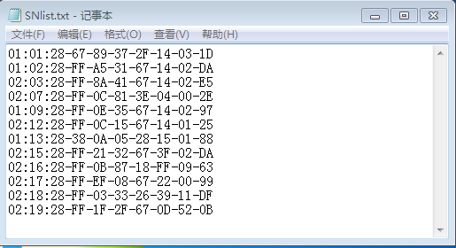
输入完成，打开测试软件，点击“文件注册”，选中刚才建立的文本文件，即可完成注册。

4. 四种注册方式的区别与选用
● 手动注册：
手动注册必须先知道所有探头的SN号才行，适合先施工后注册以及远程注册，探头损坏后更换注册；
● 半自动注册：
半自动注册需要将所有探头单个接入到主机上进行注册成功后（主机自动识别单个探头的SN号），才能一起接入到总线上，比较费时，但是能准确将探头与其通道号对应起来，非常适合探头个数很少时使用，比如新增加少量探头或者替换某个坏探头时选用；
● 全自动注册：
全自动注册方式由主机自动识别所有探头的SN号并进行注册，但是各个探头与其通道号的挂钩过程由主机自动完成，必须通过其它方式来区别（比如给某个探头加热然后通过采集来查看，或者用软件读出某通道的SN号来对照）。另外，当总线长度较大时，全自动注册不一定能将所有探头都搜索出来。
如果在已经配置好的系统上需要增加探头数量，比如从50增加到64，则请先重新设置信号数为64，然后用“半自动”或者“手动”方式将新加入的探头进行注册（“全自动”方式注册可能将所有探头顺序打乱）。如果正在使用的探头中某个探头损坏需要更换，则按照事先做好的标志找出坏的探头，然后用新的探头通过手动注册到这个通道上并替代坏探头即可。
“读取SN号”功能可以将已经注册了的探头的序列号读出查看，可用于探头识别（若通道号为0则读取的是外部探头的序列号）。
● 文件注册：
文件注册必须先知道所有探头的SN号才行，可以把要注册的探头SN一次性写在文本文件里面，与手动注册相比较为快捷方便，适合探头数量多，先施工后注册以及远程注册，探头损坏后更换注册；

5. 采集数据
点击“采集”按钮，这时可以看到已经注册了的探头能够在列表中显示正确的温度值，其余未注册的全部为错值－999.0℃，同时显示4路PT100的温度采集值（如图7所示）。连续采集前请先设定采集周期（不得小于600mS）。

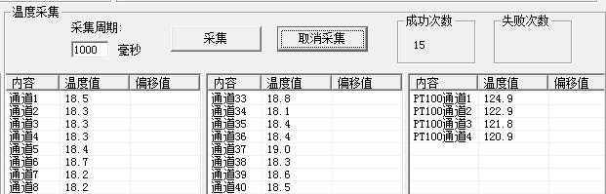
图7 信息采集

6. 如需要二次开发，请向供应商索取《TEM-B64A巡检仪通信协议》

实时数据计算方法
1. 如果采用低波特率值采集，请根据实际情况将采集周期延长，1200波特率下推荐周期为2S以上；
2. 如果数字某通道探头失效或未注册，则采集到的温度值为－999.0℃；
3. 因产品内部做了抗干扰处理，读取到温度值后，如果取掉探头，要过一段时间（此时间与探头数有关，最长15秒），对应通道的温度值才会变为-999；
4. 如果将一个探头注册到多个通道上，则这几个通道都会采集该探头的温度值，因此请务必避免重复注册，并且将信号总数设置正确；
5. “全自动注册”方式下如果探头个数较多时，将消耗较多时间（64个探头时大约耗时5秒），请耐心等候。

电磁兼容

● 抗静电放电干扰 IEC 61000-4-2,Level 4

● 抗快速瞬变群脉冲 IEC 61000-4-4,Level 2

● 抗冲击（浪涌） IEC 61000-4-5,Level 3

安装尺寸

TEM-B64A装尺寸如图8所示
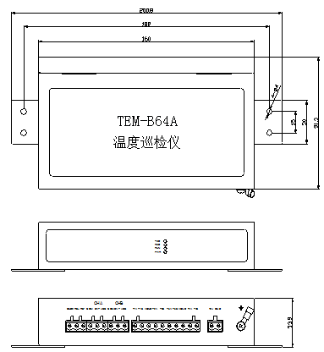

图8. TEM-B64A安装尺寸图

